FASES REQUERIMIENTO DE SOFTWARE

1. DESCRIPCION GENERAL DEL REQUERIMIENTO 2
2. FASE DE FORMALIZACIÓN 3
3. ANALISIS DE REQUISITOS Y REQUERIMIENTOS 4
5. LEVANTAMIENTO DEL REQUERIMIENTO DETALLADO 8
6. DISEÑO DE LA ARQUITECTURA DE SOLUCION 10

DESCRIPCION GENERAL DEL REQUERIMIENTO

PROYECTO | AbogaBot
Nombre Requerimiento: | Sistema web
Fecha Solicitud: | 21/02/2022
Responsable(s) Solicitud: | Carlos Iván Velazco Hernández
Dependencia(s) Solicitante: | Tecnologías e información (TI)
Responsable Funcional designado por el equipo de desarrollo de software: | Carlos Iván Velazco Hernández

FASE DE FORMALIZACIÓN

Descripción de la Solicitud
Usuario Solicitante
Página web para que el cliente ingrese sus datos en un formulario, posteriormente lo dirige al área de pago para terminar las transacciones y en el pago se imprimirá una referencia bancaria.
Para dar seguimiento a su solicitud, el usuario deberá crear una cuenta en la plataforma web y así tendrá acceso a el estado actual de su solicitud.
Para el administrador del sitio le llegará una notificación de “Nueva demanda solicitada”, de tal forma que los datos del cliente ingresados en el formulario se pasen a un documento de formato Word para empezar el proceso legal.
Los pagos los deberá ver el administrador en un Dashboard
El administrador podrá modificar el estado del proceso del cliente e ingresar comentarios.
Por cada cambio del administrador se le envía una notificación por correo al cliente para que se percate de cualquier cambio
REQUERIMIENTOS NO FUNCIONALES
Los colores principales es azul marino y blanco
La página debe de ser Responsive
El cliente no tiene conocimiento de diagramas de flujo o actividades por lo tanto acordamos los desarrolladores proporcionar los más descriptivos de cada proceso
Líder Funcional
Se acordó como entregables una página web con formulario
Una interfaz para el administrador que tenga un Dashboard y muestre los pagos realizados
Permisos al administrador de modificar el proceso del cliente y generar una notificación por correo

FIRMAS DE ACEPTACIÓN:

__Abogabot__ _Carlos Iván Velazco Hernández_
Nombre Responsable Solicitud Nombre Líder OTI
Dependencia Solicitante Oficina Tecnologías de la Información

ANALISIS DE REQUISITOS Y REQUERIMIENTOS

Fecha Inicio | 23/02//2022 |  | Fecha Final | 25/02/2022
Modelamiento de Negocio
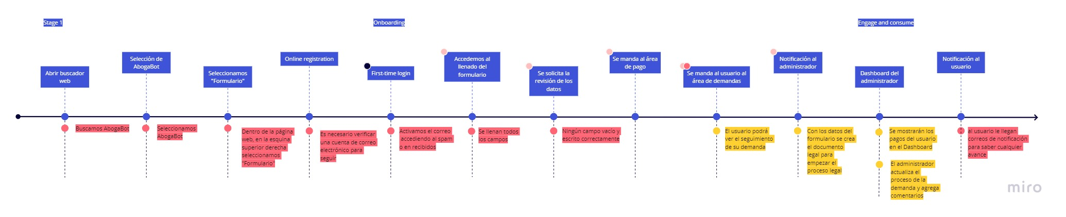

Términos de Referencia
Alcance de la solución | No se incluye  El éxito en el caso planteado  Citas programadas con el administrador  Se incluye  El formulario principalmente y dirigir al área de pago para el seguimiento del caso
Requerimientos Funcionales y criterios de aceptación | Revisión: el usuario espera tener comentarios precisos para sus procesos de demanda  Validación: que una vez confirman su correo electrónico y realicen su pago no haya problemas de identificación  Verificación: Al necesitar cualquier firma o uso del nombre del cliente avisar lo para evitar cualquier tipo de plagio
Requerimientos no Funcionales y de calidad | Una interfaz agradable con colores azul marino y blanco  Una página web responsive  Que se permita ver en diferentes navegadores
Interesados en la solución
  Nombre/Rol/Perfil | Descripción
  Carlos Iván Velazco Hernández Rol de Programador | Creará la página web con todos los requerimientos solicitados, el formulario, el Dashboard del administrador y su respectiva base de datos
  Carlos Iván Velazco Hernández, Tester | Realizará pruebas para comprobar el funcionamiento de todos los requerimientos funcionales
  Carlos Iván Velazco Hernández, Diseñador | Creará las interfaces de usuario con los colores primordialmente solicitados, blanco y azul marino
Precondiciones | Una vez acordado los requerimientos funcionales no se pueden modificar hasta la primera entrega al cliente
Requisitos Técnicos | Tipo de Desarrollo | Web Escritorio Móvil Servicio Web  Servicio Windows Otro:__________________
Requisitos Técnicos | Base de Datos | Oracle  SQL Server  MySQL  MongoDB  Otro:__________________ |  |  | Versión  _______  _______  ___8.0__  _______  _______  _______
Requisitos Técnicos | Lenguaje | C#  VB  PHP  Java  JavaScript  Otro: HTML |  |  | Versión  _______  _______  _______  _______  _ES-12_  ___5___  _______
Viabilidad Técnica | Luego de adelantado el análisis de los requisitos y requerimientos es viable proponer una solución técnica para esta solicitud: SI (X) NO ( )

FIRMAS DE ACEPTACIÓN:
Nombre | Dependencia | Teléfono | Firma
Carlos Iván Velazco Hernández | TI | 4772729000 | Iván

- FASE DE PLANEACIÓN Y GERENCIA DEL PROYECTO

Responsable |  |  | CIVH |  | Fecha |  |  |  | 23/02/2022
Plan estratégico de fases del proyecto
N° | Nombre Etapa | Actividad |  | Rol Responsable |  | Fecha Inicio | Fecha Fin | Comentarios
1 | Toma de requerimientos | Obtener los requerimientos funcionales y no funcionales del cliente mediante su documento proporcionado |  | Programador Carlos Iván Velazco Hernández |  | 20/02/2022 | 25/02/2022 | Realizado con éxito
2 | Creación del buyer persona | El cliente solicitó quién sería su mejor comprador para mejores posteriores |  | Diseñador Carlos Iván Velazco Hernández |  | 20/02/2022 | 25/02/2022 | Realizado con éxito
3 | Público objetivo | Se analizó a quién iba dirigido el negocio del cliente |  | Diseñador Carlos Iván Velazco Hernández |  | 20/02/2022 | 25/02/2022 | Realizado con éxito
4 | Wireframe | Realizar el wireframe de la página web y todas las pantallas solicitadas |  | Diseñador Carlos Iván Velazco Hernández |  | 20/02/2022 | 25/02/2022 | Finalizado con éxito, todos los prototipos son correctos y cumpliendo los detalles del cliente
5 | UI | Creación de las interfaces de usuario |  | Diseñador Carlos Iván Velazco Hernández |  | 20/02/2022 | 25/02/2022 | Realizado con éxito

NOTA: Las fechas de planeación establecidas en este documento son aproximadas y estarán sujetas a modificaciones que surjan por control de cambios u otros factores.

FIRMAS DE ACEPTACIÓN:
Nombre | Dependencia | Teléfono | Firma
Carlos Iván Velazco Hernández | IT | 47720702090 | Iván

LEVANTAMIENTO DEL REQUERIMIENTO DETALLADO
HISTORIAS DE USUARIO
Nº. |  | F.User
Titulo |  | Formulario para servicio de atención
Fecha |  | 25/02/2022
Estimación |  | 50
Característica/Funcionalidad
Quiero que al ingresar a la página web e ingrese al formulario se me notifique mediante un correo si lo hice de manera correcta o hubo algún problema en el llenado
Razón/Resultado
Con la finalidad de dar un seguimiento preciso y a tiempo de cualquier cambio necesario para evitar retrasos a futuro

Criterios de Aceptación
Nº | Titulo |  | Contexto |  |  | Evento
1 | Ingreso a la página web |  | En caso de alguna actualización necesaria o cambios en la interfaz poner un anuncio en la pantalla principal |  |  | Cuando se necesite hacer mantenimiento en los sistemas de AbogaBot y en caso de caída haber prevenido antes a los usuarios
2 | Control de tiempo de respuesta |  | Al ingresar al formulario se debe llenar en menos de 20 minutos de lo contrario se retirará al usuario |  |  | Cuando un usuario deja el formulario a la mitad y no cierra la pantalla, para evitar cualquier error o carga incorrecta notificar al usuario con una alerta de inserción tardía
3 | Alerta para confirmar el llenado |  | Una vez finalizado el formulario se le solicita al usuario revisar los datos ingresados una última vez para evitar modificaciones posteriores |  |  | Cuando se finalice el llenado del formulario
Firmas de aceptación
Nombre |  |  |  | Dependencia | Teléfono |  | Firma
Carlos Iván Velazco Hernánadez |  |  |  | IT | 47720702090 |  | Iván

DISEÑO DE LA ARQUITECTURA DE SOLUCION
Fecha | 25/02/2022
Vista Lógica
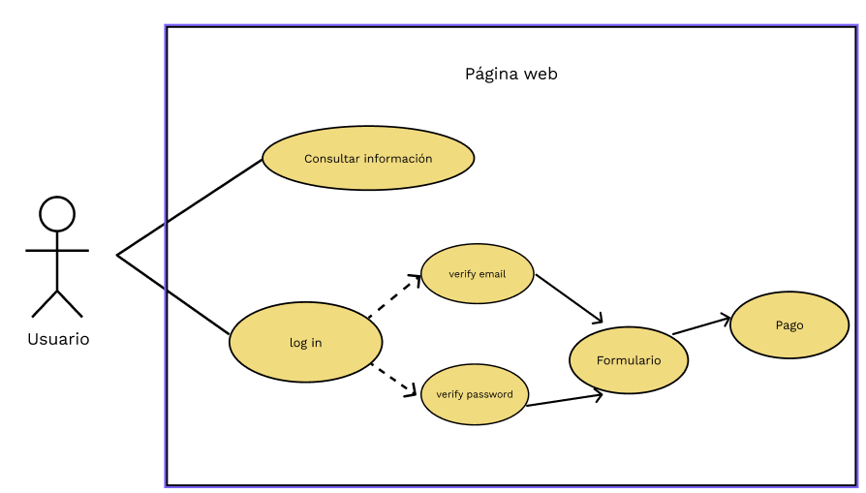
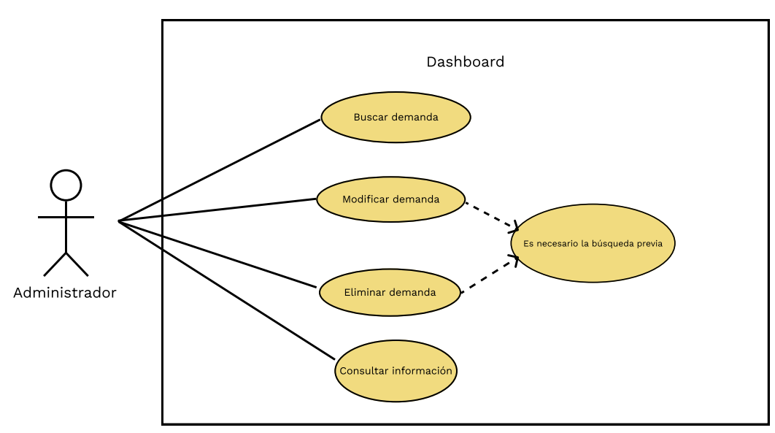
Vista de Proceso
Prototipos de interfaces de usuario
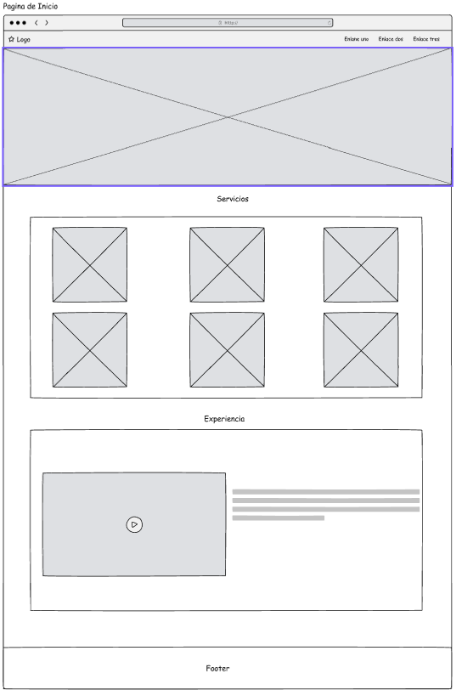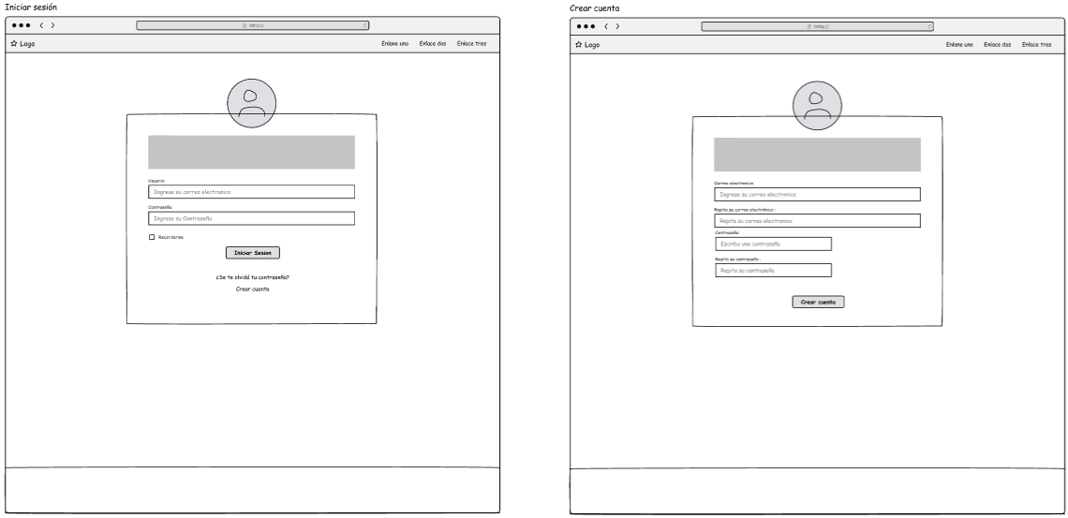
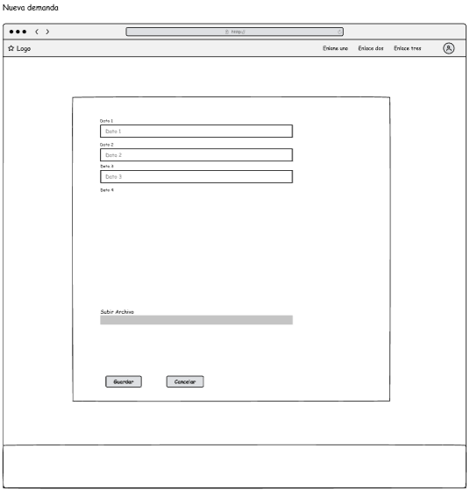

Firmas de aceptación
Nombre |  | Dependencia | Teléfono |  | Firma
Carlos Iván Velazco Hernández |  | TI | 47720702090 |  | Iván

Nota: En caso de considerar limitado el uso de UML, es posible utilizar diagramas Ad Hoc.

